2021年第23届世界石油展览大会
------------世界第一大石油、天然气展（油气展中的奥林匹克）
展览会时间：2021年12月6日-9日 （每三年才举办一届）
展览会地点： 美国 休斯顿 George R. Brown Convention Center
主办方介绍: 世界石油展览大会(简称WPC) 是一个国际性的石油代表机构，是非政府、非盈利的国际石油组织，被公认为世界权威性的石油组织。成员国达到了60多个国家。
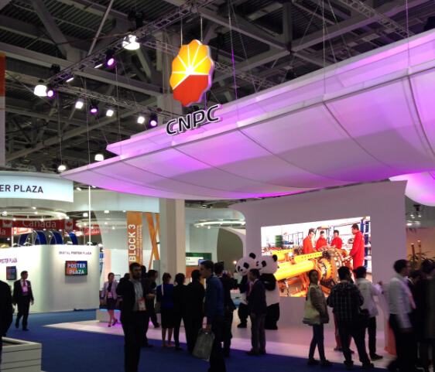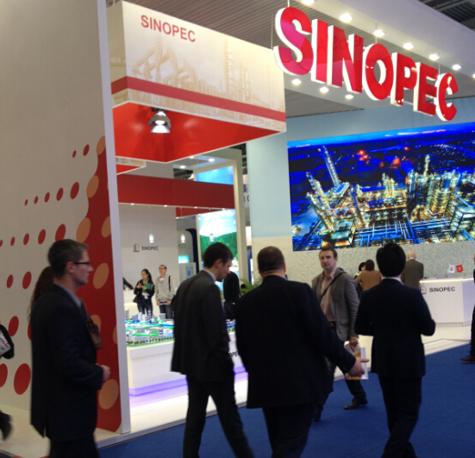
展品内容：（含陆地和海洋石油、天然气装备及服务）
▲世界上各大石油、天然气公司
▲石油、天然气机械设备：油井、钻机、勘探、钢管、焊接设备、油罐设备、起重、吊装、升降、保温、制冷、通风、遥控监测、维修、保养等设备；柴油发电机、加油机、透平机、涡轮机、汽轮机、叶轮机等机械；阀门、泵、压缩机、风机、天然气设备(液化等)、空分设备、真空设备、千斤顶、锅炉、熔炉，压力容器，冷却机器、法兰、石油管道、软管及其连接装置、工业防爆产品、工业供电，电动传送装置及其装配,及各种配套设备及化工机械等
▲海上石油、天然气钻采设备，钻井平台，海洋油气工程设备及服务、海洋油气运输船舶等等。
▲仪器仪表：变压器、稳定器、记录器、过滤器、温度感应器、测量计量仪器、过滤网、筛网等
▲技术服务：勘测、测绘、提炼、提纯、精制、分离、液化、焊接、压力传递检测、质量检测、污染控制防护、流量流速控制等技术；计算机数据管理；油库工程、电气工程、工程顾问；安全、报警、紧急停工、险情控制、操作进程控制、管道线路保护、消防报警设备、工业安全及劳动保护用品、实验及模拟等系统等.
▲其 它：一切石油、天然气产品；钻井平台、钢铁架构；绝缘材料；指示器材等。
▲油田专用设备及服务，油田通讯设备等等；
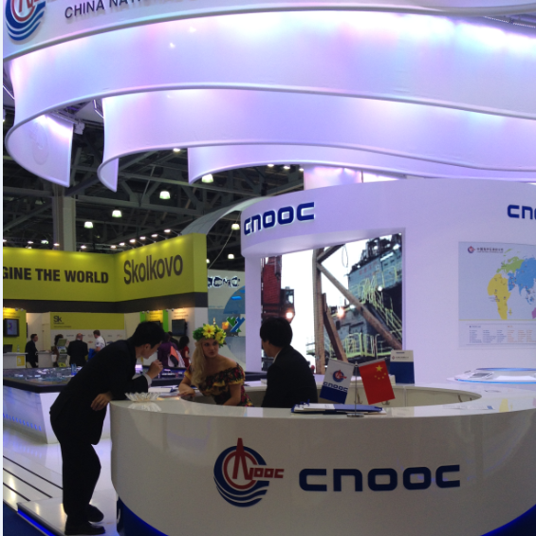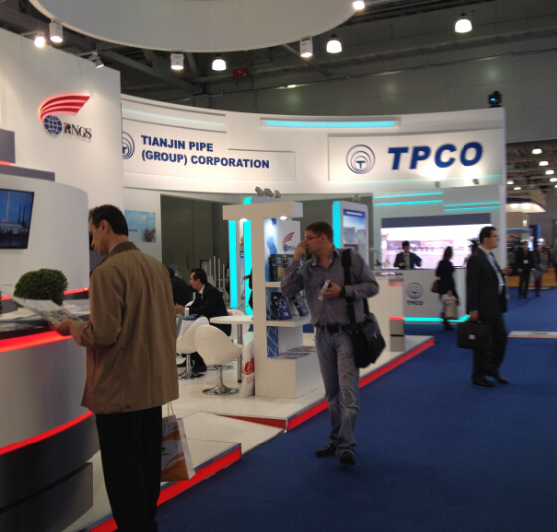
展会介绍：（唯一的一个全球顶尖油气能源，技术及设备展览会）。
世界石油展览大会---世界顶尖能源展览会：每三年举行一次，是全球轮换展， 2021届为其第23届，已经有90年的举办历史，每届的展览地点都不同，这个也充分显示了其全球性，上届展会在于2014年在莫斯科成功举办，2017届在土耳其的伊斯坦布尔举办，2021届将在美国的休斯顿举办（这个也是其最全球化的特性）；此展会都吸引来自全球的优秀专家和数万名专业观众。世界石油展览大会对科技发展和产业经济领域内影响力最大。本届展览会是由美国政府，美国能源部，及美国各大油气公司的参与，此展是2021年全球第一大石油展， 此展是一个很高层次的装备贸易展，展会层次，影响力及展商商规模全球最大。而且也是全球油气公司及国际优秀技术及装备供应商参展最全一次展览会。
展会数据：
上届（2017年）在土耳其的伊斯坦布尔举办的展览会非常成功，吸引了来自世界上40多个国家500多家国际优秀展商，展会净展出面积超过了35，000多平米，展会只向专业观众开放，吸引了来自全球80多个国家的专业贸易观众超过了40，000多名。

上届（2017年）此展会已经确认展位的国际企业有：ROSNEFT，GAZPROM，Lukoil ，Qatar Petroleum ，SHELL，BP, TOTAL, ExxonMobil, Algeria Sonatrach, ADNOC UAE, Saudi Aramco, Kuwait Oil Corporation, Trinidad&Tobago, PRYX, CHEVRON, ENI, Gazprom，NIOC（national Iranian Oil Company）,Statoil, Conoco Philips, Petronas, Petrobras, Gaz De France. PanAmerican Energy, Repsol, BG , RWE, Dolphin Energy, Weatherford, CHIYODA, Polish Oil Company, UK National Pav. , USA National Pav ,Angola Oil Company, Colombia National Company, Kazakhstan Oil Company, PDVSA , ONGC (india), Halliburton, Weatherford, GE, Technip, Schlumberger, Brasil National Pav.; Argentina National Pav., Russia National Pav., Germany National Pav., France National Pav., Italy National Pav., Canada National Pav., India National Pav.,等, 展商来自世界各个国家。

同时CNPC（中石油），CNOOC（中海油），SINOPEC（中石化），SINOCHEM（中化集团）也已经确定将重点全力参展。这个也是全球唯一的中国四大油企同时参加的展览会。中国的石油机械设备企业在参展的同时能直接接触到中国四大石油巨头的关键人员。

展会将在休斯敦的George R. Brown Convention Center举办, 展厅很大，所有展商都将在同一个展厅参展，所以没有主次展厅之分。

作为2021年世界上唯一的一个全球性石油领域的专业技术及装备贸易展览会,不得错过!
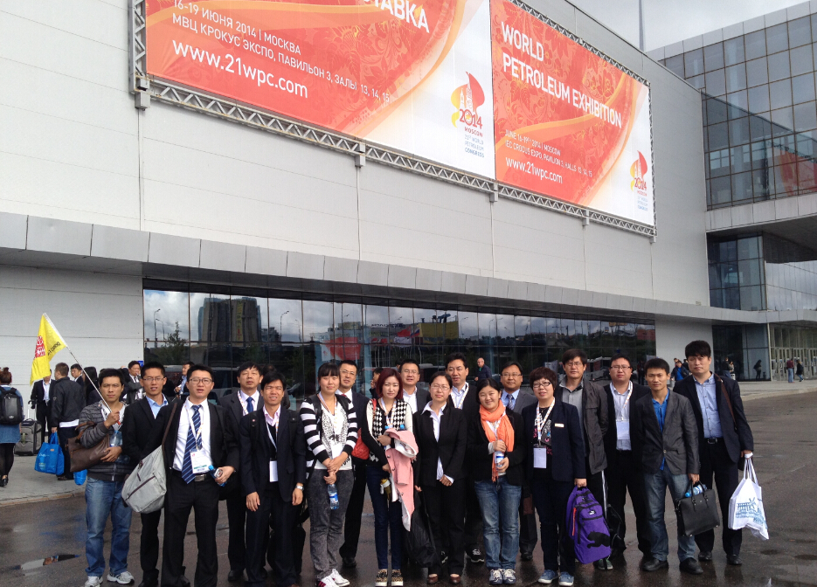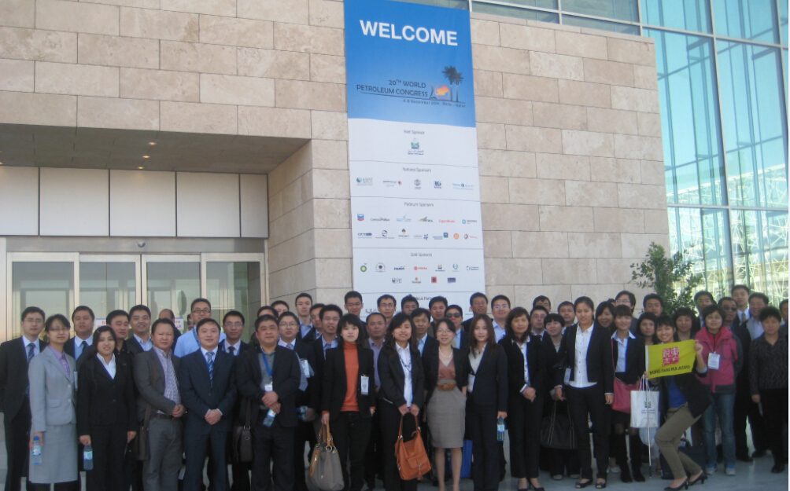

展览会位置有限，主办方将根据企业报名先后分配位置。所以请有意思参加此展览会的企业尽早报名，以便落实展位。我司作为主办方官方指定的国内唯一独家推广代理，全权代表主办方接受中国企业报名参展。
另我司将配合参展企业准备申请中小企业国际市场开拓补贴资金的材料，每年中央财政都有巨额补贴资金发放到各个地方的商务局或外经委，中小企业出国参展可以申请这笔资金来补贴(报销)大部分境外展位费，一般补贴报销比例为展位费的50%左右，有的地方补贴比例占到了70%。而且参展人员的国际往返机票、境外交通费及酒店费用也能补贴报销很大一部分（一般补贴在50%左右）。

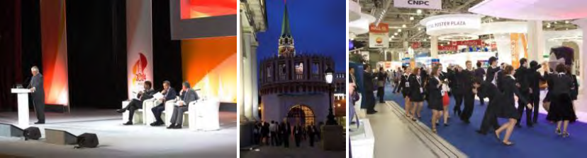
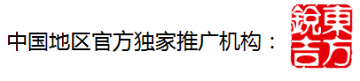
联系人：曹力
电话：010-67388727 18131754001 qq:3229356580 微信：13391551126
电子邮箱: dfrj_caoli@163.com
北京东方锐吉国际展览有限公司
地址：北京市朝阳区化工路59号焦奥中心1-A-505A

